**Кожемяко Базыль Давидов (Każamiaka Bazyli)**

11 июля 1798 г – крещение (НИАБ 136-13-894, лист 36об, №32/1798-р (ориг)), (РГИА 823-2-18, лист 264об,№32/1798-р (коп)).

**НИАБ 136-13-894:** 36об. **Метрическая запись №32/1798-р (ориг).**

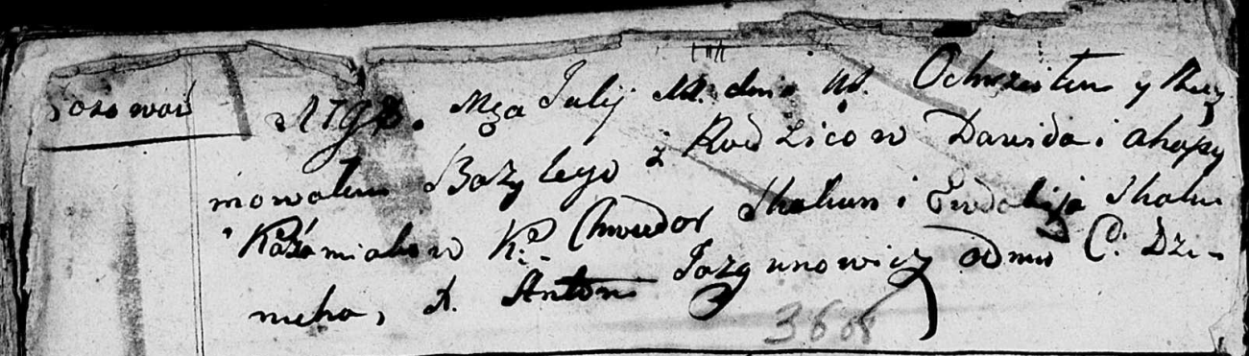

Дедиловичская Покровская церковь. 11 июля 1798 года. Метрическая запись о крещении.

Każamiaka Bazyli – сын родителей с деревни Осовo.

Każamiaka Dawid – отец.

Każamiakowa Ahapa – мать.

Skakun Chwiedor - кум.

Skakunicha Ewdokija - кума.

Jazgunowicz Antoni – ксёндз.

**НИАБ 136-13-894:** Лист 14. **Метрическая запись №53/1791-р (ориг).**

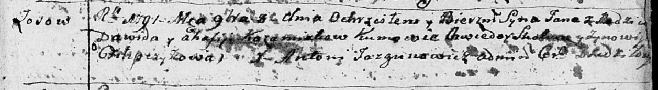

Дедиловичская Покровская церковь. 8 ноября 1791 года. Метрическая запись о крещении.

Każamiaka Jan – сын родителей с деревни Осовo.

Każamiaka Dawid – отец.

Każamiakowa Ahafija – мать.

Skakun Chwiedor - кум.

Filipczykowa Zynowija - кума.

Jazgunowicz Antoni – ксёндз.